**bel.ru**

**Последний день 2022 года в Белгородской области будет тёплым**

Сегодня, 16:13

Фото: 1MI

**Синоптики спрогнозировали на 31 декабря потепление с небольшими осадками в виде мокрого снега и дождя. Температура максимально поднимется до +5 °С, пишет региональное ГУ МЧС.**

Сюжет

[Погода](https://bel.ru/tags/pogoda)

Последний день 2022 года обещает быть тёплым. 31 декабря будет облачно с прояснениями. Ночью белгородцев ожидают небольшой мокрый снег и дождь. Порывы ветра составят 6-11 м/с.

Днём без существенных осадков. Ветер усилится до 9-14 м/с. Температура воздуха ночью и днём составит от 0 до +5 °С.

В областной столице ночью будет от +1 °С до +3 °С, а днём станет ещё теплее. Ожидается, что температура поднимется до +5 °С.

Ранее в Гидрометцентре заявили, что в Белгородской области в январе 2023 года ожидается много осадков. Шла речь о снеге или дожде, синоптики не уточнили.

<https://bel.ru/news/2022-12-30/posledniy-den-2022-goda-v-belgorodskoy-oblasti-budet-tyoplym-2629092>

**В тройном ДТП под Белгородом погиб пожилой водитель «девятки»**

Сегодня, 12:45

Фото: УМВД России по Белгородской области

**Авария с участием трёх единиц транспорта случилась накануне в Грайворонском горокруге. Там же, но в другом ДТП перевернулся УАЗ — пострадал пассажир, об этом сообщают в региональном УМВД.**

Сюжет

[ДТП](https://bel.ru/tags/dtp)

Накануне вечером на 4-м км автодороги Грайворон — Илёк-Пеньковка 85-летний пенсионер за рулём ВАЗ-2109 нарушил правила расположения автомобиля на дороге, выехал на полосу встречного движения, задел Chevrolet KLAN под управлением 46-летнего мужчины и врезался в ГАЗ-3121, которым управлял 45-летний водитель. От полученных травм владелец «девятки» скончался на месте.

Утром того же дня на 2-м км автодороги Грайворон — Новостроевка-Вторая 19-летний водитель УАЗ-31519 не справился с управлением, съехал в кювет и перевернулся. Пострадал только его 49-летний пассажир.

Напомним, что 26 декабря на улице Волчанской в Белгороде произошло [тройное ДТП](https://bel.ru/news/2022-12-27/v-troynom-dtp-s-uchastiem-betonomeshalki-v-belgorode-postradala-pensionerka-2626227)с участием бетономешалки, Ford Focus и Volkswagen Polo. Пострадала 72-летняя пассажирка Ford. По предварительным данным, водитель первой машины не выбрал безопасную дистанцию.

<https://bel.ru/news/2022-12-30/v-troynom-dtp-pod-belgorodom-pogib-pozhiloy-voditel-devyatki-2628889>

**belnovosti.ru**

Белгородские спасатели рассказали, как вести себя при обстреле



**В видеоролике о безопасности подробно рассказывают о том, что нужно делать в чрезвычайной ситуации**

Белгородские спасатели подготовили видеоролик, в котором рассказывается, как вести себя при обстреле, если он застал вас на улице, в здании или транспорте. Посмотрите видеоролик вместе с детьми и покажите его своим близким и знакомым.

<http://www.belnovosti.ru/novosti/112778.html>

Белгородцам объяснили, как вести себя в случае ЧП на Соборной площади

Фото: https://t.me/belregion_ru

**В случае происшествия , необходимо сохранять спокойствие и знать, где находятся выходы**

В официальном [Telegram-канале](https://t.me/belregion_ru)правительства Белгородской области опубликовали видеоролик о правилах поведения на Соборной площади при происшествии. Прежде всего, необходимо сохранять спокойствие и знать, где находятся выходы. После того, как вы определились — какой выход вам ближе, направляйтесь к нему. Где находятся выходы — можно посмотреть на картинке ниже.

Напомним, что городские власти обещали усилить охрану и досмотр в новогодние праздники в областном центре. А в новогоднюю ночь на Соборной площади будет работать оперштаб. В состав оперштаба войдут МЧС, МВД, ГОЧС, кинологическая группа и городская администрация. В центре будут анализировать ситуацию и гарантировать быструю реакцию на возможные угрозы.

<http://www.belnovosti.ru/novosti/112782.html>

**bel.kp.ru**

31 декабря в Белгородской области пройдут дожди и мокрый снег

Воздух прогреется до +5 градусов

Водителям стоит быть предельно внимательными при движении, соблюдать дистанцию и скоростной режим.

По данным белгородских синоптиков, завтра, 31 декабря на территории региона ожидается облачная с прояснениями погода. Ночью небольшие осадки в виде мокрого снега и дождя. Днем без существенных осадков. Ветер юго-западный, ночью 6-11 м/с, днём 9-14 м/с. Температура воздуха ночью и днём от 0 до +5 градусов. В Белгороде ночью от +1 до +3 градусов, днем от 3 до 5 градусов выше ноля.

Главное управление МЧС России по Белгородской области настоятельно рекомендует соблюдать правила пожарной безопасности. При использовании электроприборов ваша безопасность зависит от внимательности и осторожности, в случае обнаружения сильного нагрева электрической вилки или самого электроприбора, немедленно его обесточьте. Жителям региона, дома которых оборудованы печным отоплением, следует обратить внимание на выполнение требований пожарной безопасности при его эксплуатации. Не допускайте перекала печи, топите печь два-три раза в день и не более чем по полтора часа.

Во время дождя используйте зонт и соответствующую обувь. При передвижении будьте внимательны, осматривая участок пути перед собой. Водителям стоит быть предельно внимательными при движении, соблюдать дистанцию и скоростной режим. При планировании маршрутов учитывайте изменения погодных условий.

В случае чрезвычайного происшествия звоните по телефону Единой службы спасения "112" или "101". Единый телефон доверия Главного Управления МЧС России по Белгородской области – (84722) 39-99-99.

Читайте на WWW.BEL.KP.RU: <https://www.bel.kp.ru/online/news/5080377/>

ВСУ обстреляли белгородское село Вязовое

Снаряд прилетел в частный дом, где живет многодетная семья

Жертв и пострадавших нет.

Губернатор Вячеслав Гладков сообщил об обстреле еще одного села в Белгородской области 30 декабря. В селе Вязовое Краснояружского района снарядом поврежден частный жилой дом.

- Жертв и пострадавших нет. Снарядом поврежден один частный жилой дом - фасад, окна, кровля и забор. Многодетную семью переселили в безопасное место. Также повреждены линии электропередачи и газоснабжения. Оперативные и аварийные службы находятся на месте, - сообщил в соцсети губернатор Гладков.

30 декабря ВСУ также обстреляли Шебекино. Пострадавших нет. Снаряды попали на территорию промышленного предприятия.

Читайте на WWW.BEL.KP.RU: <https://www.bel.kp.ru/online/news/5079883/>

30 декабря снаряды ВСУ попали в промышленное предприятие Белгородской области

Сейчас идет повторный обстрел территории

Все оперативные службы находятся на месте происшествия.

Об обстреле Шебекинского городского округа со стороны Украины 30 декабря сообщил губернатор Белгородской области Вячеслав Гладков. Все оперативные службы находятся на месте происшествия.

- Под обстрел попал Шебекинский городской округ. Пострадавших нет. Есть попадание снаряда на территорию промышленного предприятия: выбиты окна, поврежден забор. Подомовой обход продолжается, - написал глава региона в телеграм-канале.

На данный момент идет повторный обстрел территории. Оперативники уточняют информацию о разрушениях.

Напомним, 29 декабря Шебекинский городской округ также был обстрелян. Прилеты зафиксировали в хуторе Стадников. Взрывной волной оказались повреждены окна в двух частных домах. А в результате обстрела села Муром пострадал фасад одного дома. Кроме того, 10 снарядов попало по таможенному пункту пропуска в Шебекино.

Читайте на WWW.BEL.KP.RU: <https://www.bel.kp.ru/online/news/5079878/>

В групповом ДТП в Белгородской области погиб 85-летний водитель

Столкновение произошло в Грайворонском городском округе

По предварительным данным, вчера, 29 декабря, около 17:30 на 4 км автодороги «Грайворон - Илек-Пеньковка» 85-летний водитель, управляя автомобилем «ВАЗ-21093», выехал на полосу встречного движения, где произошло касательное столкновение с двигавшимся во встречном направлении «Шевроле KLAN» под управлением 46-летнего водителя. Об этом информирует пресс-служба УМВД России по Белгородской области.

В свою очередь «Шевроле» врезался с автобусом «ГАЗ-3121» под управлением 45-летнего водителя. В результате ДТП водитель «Жигулей» от полученных травм скончался на месте происшествия.

Как ранее сообщал сайт bel.kp.ru, в Белгородском районе «Тойота» влетела в опору ЛЭП.

Читайте на WWW.BEL.KP.RU: <https://www.bel.kp.ru/online/news/5079370/>

**belpressa.ru**

# Приграничные районы Белгородской области, служба МЧС и водоканал получили новую технику

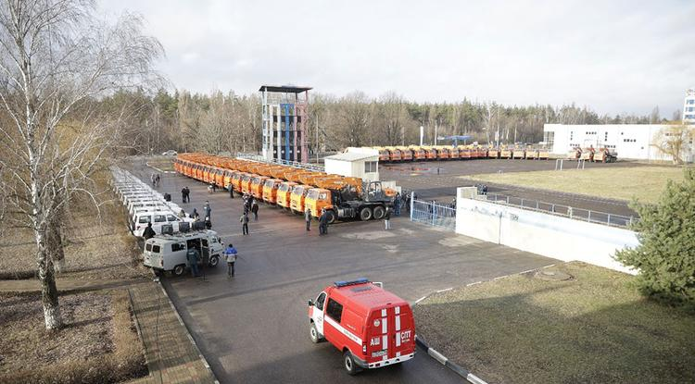Фото: пресс-служба губернатора и правительства области

**22 автомобиля высокой проходимости УАЗ «Патриот» и 38 экскаваторов на шасси КамАЗ выделили 7 муниципалитетам и спасательной службе.**

Ключи от нового спецтранспорта главам приграничных территорий, а также руководству белгородского управления МЧС и Белоблводоканала передал губернатор **Вячеслав Гладков**.

Во время торжественной церемонии глава региона подчеркнул, что пополнение регионального автопарка стало возможным благодаря поддержке председателя правительства РФ **Михаила Мишустина**, зампредседателя правительства РФ – министра промышленности и торговли **Дмитрия Мантурова**, а также руководителя федерального агентства по государственным резервам **Дмитрия Гогина**.

«Нужно, чтобы техника работала долго, чтобы она работала с пользой. Помощь федерального центра – она для нас крайне важна, а всё остальное зависит только от нас с вами», – поручил губернатор.

<https://www.belpressa.ru/type/news/48348.html>

# Под обстрел ВСУ попало село Вязовое Белгородской области

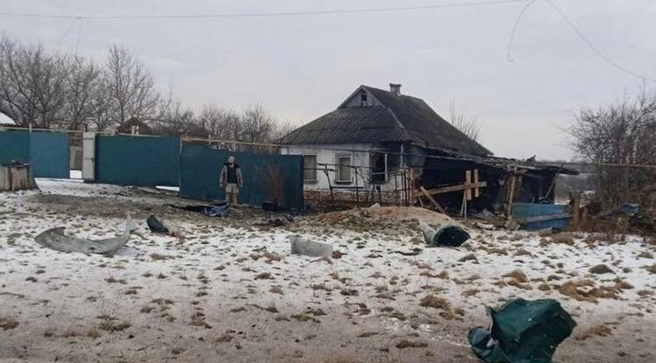Фото: t.me/vvgladkov

**Из людей никто не пострадал.**

О ЧП в Краснояружском районе сообщил губернатор **Вячеслав Гладков**.

«Снарядом повреждён один частный жилой дом: фасад, окна, кровля и забор. Многодетную семью переселили в безопасное место. Также повреждены линии электропередачи и газоснабжения. Оперативные и аварийные службы находятся на месте», – [рассказал](https://t.me/vvgladkov/1480) глава региона.

Также от обстрела сегодня, 30 декабря, [пострадал](http://https/www.belpressa.ru/48337.html)Шебекинский округ.

<https://www.belpressa.ru/type/news/48338.html>

# В Шебекинском округе снаряд попал на территорию промышленного предприятия

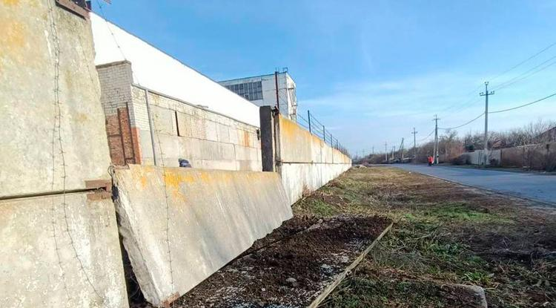Фото: t.me/vvgladkov

**Пострадавших нет.**

Об очередном обстреле Шебекинского округа [сообщил](https://t.me/vvgladkov/1477) **Вячеслав Гладков** 30 декабря.

«Есть попадание снаряда на территорию промышленного предприятия – выбиты окна, повреждён забор. Все оперативные службы находятся на месте. Подомовой обход продолжается».

Губернатор сообщил, что сейчас обстрел округа продолжается. Информация о разрушениях уточняется.

<https://www.belpressa.ru/type/news/48337.html>

**belgorodtv.ru**

# Вячеслав Гладков вручил сертификаты на спецтехнику

[30.12.2022](https://belgorodtv.ru/?m=202212)

Главному управлению МЧС России по Белгородской области, Белоблводоканалу и приграничным муниципалитетам региона передали автомобили и специализированную технику. Благодаря таким машинам улучшится качество работ по возведению фортификационных сооружений. Машины выделены по поручению председателя Правительства России Михаила Мишустина.

<https://belgorodtv.ru/?p=264407>

# ВСУ обстреляли краснояружское село Вязовое

[30.12.2022](https://belgorodtv.ru/?m=202212)

Жертв и пострадавших  в результате обстрела села Вязовое Краснояружского района нет. Об этом сообщил губернатор области Вячеслав Гладков в телеграм-канале.

«Снарядом поврежден один частный жилой дом: фасад, окна, кровля и забор. Многодетную семью переселили в безопасное место. Также повреждены линии электропередачи и газоснабжения. Оперативные и аварийные службы находятся на месте», — написал глава региона.

<https://belgorodtv.ru/?p=264398>

# Под обстрел ВСУ попал Шебекинский городской округ

[30.12.2022](https://belgorodtv.ru/?m=202212)

Губернатор области Вячеслав Гладков сообщил об обстреле Шебекинского городского округа. Один из снарядов попал на территорию промышленного предприятия: выбиты окна, поврежден забор.

«Пострадавших нет.  Все оперативные службы находятся на месте. Подомовой обход продолжается», — написал глава региона в телеграм-канале.

По его словам, информация о разрушениях уточняется.

<https://belgorodtv.ru/?p=264392>

**mchsrf.ru**

О пoгоде на завтрa

По данным белгородских синоптиков, завтра, 31 декабря на территории региона ожидается облачная с прояснениями погода. Ночью небольшие осадки в виде мокрого снега и дождя. Днем без существенных осадков. Ветер юго-западный ночью 6-11 м/с, днём 9-14 м/с. Температура воздуха ночью и днём от 0 до 5° тепла.

В Белгороде 1-3° тепла, днем от 3 до 5° тепла.

Главное управление [МЧС России по Белгородской области](http://mchsrf.ru/region/16.html) настоятельно рекомендует соблюдать правила пожарной безопасности. При использовании электроприборов ваша безопасность зависит от внимательности и осторожности, в случае обнаружения сильного нагрева электрической вилки или самого электроприбора, немедленно его обесточьте. Жителям региона, дома которых оборудованы печным отоплением, следует обратить внимание на выполнение требований пожарной безопасности при его эксплуатации. Не допускайте перекала печи, топите печь два-три раза в день и не более чем по полтора часа.

Во время дождя используйте зонт и соответствующую обувь. При передвижении будьте внимательны, осматривая участок пути перед собой.

Водителям стоит быть предельно внимательными при движении, соблюдать дистанцию и скоростной режим. При планировании маршрутов учитывайте изменения погодных условий.

В случае чрезвычайного происшествия звоните по телефону Единой службы спасения "112" или "101", Единый телефон доверия Главного Управления [МЧС России по Белгородской области](http://mchsrf.ru/region/16.html) – (84722) 39-99-99.

<https://mchsrf.ru/news/822687-o-pogode-na-zavtra.html>

Безопасное украшение новогодней ели

Новый год - самый веселый и долгожданный праздник. Традиционно в канун Нового года люди покупают душистые ёлки наряжают и украшают их электрическими гирляндами.

Сотрудники Главного управление [МЧС России по Белгородской области](http://mchsrf.ru/region/16.html) искренне надеются, что праздники для вас будут радостными. Для того, чтобы эти дни не были омрачены бедой, необходимо обратить особое внимание на соблюдение мер пожарной безопасности, которые очень просты.

Начнем с установки праздничного дерева:

- главная опасность, исходящая от натуральной ёлки - это возможность ее падения. Ёлка - это тяжелое дерево с колючими ветками. Поэтому в первую очередь необходимо обеспечить ее устойчивость. Выбирайте для празднования невысокое деревце. Чем выше ёлка, тем тяжелее ее закрепить;

- елка – это очень смолистое, горючее дерево. Поэтому её нельзя устанавливать вблизи батареи и обогревательных приборов никаких горящих свечек и бенгальских огней рядом с ёлкой зажигать нельзя;

- не рекомендуется ставить ее у выхода из помещения, иначе в случае воспламенения она превратится в непреодолимую преграду.

Перейдем к украшению елки:

- для украшения новогоднего дерева, необходимо использовать только исправные электрические гирлянды заводского изготовления;

- не включайте в розетку более 3-х гирлянд;

- уходя из дома, обязательно выключайте гирлянду, и не разрешайте детям включать и выключать ее;

- для украшения елки не рекомендуется использовать игрушки из ваты, бумаги и пластика.

В случае происшествия звоните по Единому телефону пожарных и спасателей «101» или Единому номеру вызова экстренных оперативных служб «112». Единый «телефон доверия» Главного управления [МЧС России по Белгородской области](http://mchsrf.ru/region/16.html) – 8 (4722) 39-99-99.

<https://mchsrf.ru/news/822590-bezopasnoe-ukrashenie-novogodney-eli.html>

Безопасность на водоемах под контролем инспекторов ГИМС

Главной задачей Государственной инспекцией по маломерным судам Главного управления [МЧС России по Белгородской области](http://mchsrf.ru/region/16.html) в зимний период является надзор за ледовой обстановкой, а также профилактика несчастных случаев на водных объектах.

С целью предупреждения происшествий и гибели людей на водоемах области инспекторы ежедневно проводят патрулирования акваториях региона. Очередной рейд прошел в городе Старый Оскол на реке Северский Донец, в ходе профилактического мероприятия сотрудники [МЧС](http://mchsrf.ru/) провели разъяснительные беседы с рыбаками, раздали памятки с правилами безопасного поведения на льду, также рассказали о подручных средствах спасения, которые должен иметь при себе каждый выходящий на лед человек.

Главное управление [МЧС России по Белгородской области](http://mchsrf.ru/region/16.html) напоминает жителям и гостям региона о необходимости соблюдения правил безопасности при нахождении на льду водоемов:

- ни в коем случае нельзя выходить на лед в темное время суток и при плохой видимости (туман, снегопад);

- нельзя проверять прочность льда ударом ноги. Если после первого сильного удара покажется хоть немного воды, - это означает, что лед тонкий, по нему ходить нельзя. В этом случае следует немедленно отойти по своему же следу к берегу, скользящими шагами, не отрывая ног ото льда и расставив их на ширину плеч, чтобы нагрузка распределялась на большую площадь. Точно так же поступают при предостерегающем потрескивании льда и образовании в нем трещин;

- при переходе водоема группой необходимо соблюдать дистанцию друг от друга (5-6 м);

- на замерзший водоем необходимо брать с собой прочный шнур длиной 20-25 метров с большой глухой петлей на конце и грузом. Груз поможет забросить шнур к провалившемуся в воду товарищу, петля нужна для того, чтобы пострадавший мог надежнее держаться, продев ее под мышки.

В случае происшествия звоните по телефону пожарных и спасателей «101» или Единому номеру вызова экстренных оперативных служб «112». Единый «телефон доверия» Главного управления [МЧС России по Белгородской области](http://mchsrf.ru/region/16.html) – 8 (4722) 39-99-99.

<https://mchsrf.ru/news/822569-bezopasnost-na-vodoemah-pod-kontrolem-inspektorov-gims.html>

Первый заместитель главы администрации Борисовского района Владимир Переверзев поблагодарил спасателей за добросовестное исполнение служебных обязанностей

В честь Дня спасателя РФ и в преддверии Нового года первый заместитель главы администрации Борисовского района Владимир Переверзев поблагодарил спасателей за добросовестное исполнение своих служебных обязанностей, проявленное мужество при ликвидации пожаров на территории как Борисовского района, так и Белгородской области в целом. Он побывал в 17-ой пожарно-спасательной части и вручил почетные грамоты и благодарности Главы администрации Борисовского района Голуб Алексею, Рагозину Константину, Алексенко Виталию, Сопину Андрею, Буковцову Ивану, Жулеву Алексею и Бабаеву Артему.

«Пожарно-спасательный гарнизон Борисовского района насчитывает 31 человек личного состава, которые 24 часа в сутки несут службу в 17 пожарно-спасательной части. Пожарно-спасательные подразделения гарнизона принимают участие в тушении пожаров, спасении людей на водных объектах, ликвидации последствий техногенных аварий и катастроф, а также в профилактике пожаров и безопасному поведению людей на водоемах района в летний и зимний периоды. Спасатели Борисовского района стойко и мужественно исполняют свои должностные и служебные обязанности. Неоднократно, в течение 2022 года выезжали на ликвидацию ЧС, связанных с проведением специальной военной операции, проводимой на территории сопредельного государства. Для поддержания боевой готовности подразделений в течение года проводятся пожарно-тактические учения, пожарно-тактические занятия, на которых отрабатываются действия личного состава в случае возникновения пожара на предприятиях и организациях района.

В 2022 году работники 17 пожарно-спасательной части ликвидировали 16 техногенных и 14 ландшафтных (природных) пожаров», – рассказал начальник отделения надзорной деятельности и профилактической работы по Борисовскому району Виктор Ващенко.

(по материалам издания https://prizyv31.ru/)

<https://mchsrf.ru/news/822611-pervyiy-zamestitel-glavyi-administratsii-borisovskogo-rayona-vladimir-pereverzev-poblagodaril-spasateley.html>

Превентивные мероприятия дают положительный результат по снижению количества происшествий

Сотрудники управления надзорной деятельности и профилактической работы Главного управления [МЧС России по Белгородской области](http://mchsrf.ru/region/16.html) продолжают проводить профилактические рейды, подворовые обходы и инструктажи.

В целях предупреждения пожаров и гибели на них людей сотрудники [МЧС](http://mchsrf.ru/) проводят ежедневную профилактическую работу с населением. Особое внимание уделяется предотвращению пожаров в жилом секторе. В связи с наступлением холодного времени года в ходе рейдов гражданам разъясняются правила установки и эксплуатации отопительных печей, электронагревательных приборов, а также дают рекомендации о том, как избежать перегрузки электрической сети и короткого замыкания.

В ходе обходов сотрудники стараются максимально довести до граждан информацию о том, что никто не застрахован от возгорания жилья и под угрозой может оказаться не только собственная жизнь, но и жизнь членов семьи.

Сотрудники [МЧС](http://mchsrf.ru/) весь зимний период будут проводить профилактическую работу и напоминать жителям области о мерах пожарной безопасности, а также действиях при возникновении пожара, чтобы зима прошла без ЧС.

Главное управление [МЧС России по Белгородской области](http://mchsrf.ru/region/16.html) напоминает: в случае происшествия звоните по телефону пожарных и спасателей «101» или Единому номеру вызова экстренных оперативных служб «112». Единый «телефон доверия» Главного управления [МЧС России по Белгородской области](http://mchsrf.ru/region/16.html) – 8 (4722) 39-99-99.

<https://mchsrf.ru/news/822589-preventivnyie-meropriyatiya-dayut-polojitelnyiy-rezultat-po-snijeniyu-kolichestva-proisshestviy.html>

**mirbelogorya.ru**

**Вячеслав Гладков вручил ключи от спецтехники главам приграничных муниципалитетов, белгородскому управлению МЧС и Белоблводоканалу**

Белгородская область / Дмитрий Пиня / 30.12.2022 16:51

22 УАЗа «Патриот» и 38 экскаваторов передали семи приграничным муниципалитетам, спасательной службе и Белоблводоканалу.

На торжественной церемонии губернатор Вячеслав Гладков поблагодарил председателя правительства РФ Михаила Мишустина, министра промышленности и торговли Дмитрия Мантурова и руководителя федерального агентства по госрезервам Дмитрия Гогина за оказанную помощь Белгородской области.

«Во время встречи с Михаилом Владимировичем я доложил ему о тех проблемах, которые у нас сегодня есть в регионе, а он принял решение по дополнительному обеспечению безопасности в области: по строительству Белгородской засечной черты, для решения вопросов, связанных с ликвидацией разрушений, которые происходят ежедневно», – сказал губернатор.

<https://mirbelogorya.ru/region-news/61-belgorodskaya-oblast-news/52226-vyacheslav-gladkov-vruchil-klyuchi-ot-spetstekhniki-glavam-prigranichnykh-munitsipalitetov-belgorodskomu-upravleniyu-mchs-i-beloblvodokanalu.html>

**ВСУ обстреляли село Вязовое Краснояружского района**

Красная Яруга / Екатерина Никулина / 30.12.2022 13:46

К счастью, жертв и пострадавших нет. Об этом сообщил губернатор Гладков в своём Telegram-канале.

В частном жилом доме снарядом повреждены фасад, окна, кровля и забор. Здесь жила многодетная семья, сейчас их переселили в безопасное место.

«Также повреждены линии электропередачи и газоснабжения. Оперативные и аварийные службы находятся на месте», – написал глава региона.

<https://mirbelogorya.ru/region-news/55-krasnaya-yaruga/52218-vsu-obstrelyali-selo-vyazovoe-krasnoyaruzhskogo-rajona.html>

**Вячеслав Гладков сообщил об обстреле Шебекинского горокруга**

Шебекино / Дмитрий Пиня / 30.12.2022 13:07

После обстрела Шебекинского округа пострадало промышленное предприятие – выбиты окна и повреждён забор. Пострадавших нет, сообщил губернатор Вячеслав Гладков.

«Сейчас идет повторный обстрел территории. Информация о разрушениях уточняется», – сообщил глава региона.

<https://mirbelogorya.ru/region-news/58-shebekino/52217-vyacheslav-gladkov-soobshchil-ob-obstrele-shebekinskogo-gorokruga.html>

**moe-belgorod.ru**

# В белгородском селе при обстреле пострадал дом многодетной семьи

Людей переселили в безопасное место

В Белгородской области обстреляли дом многодетной семьи

ВСУ обстреляли село Вязовое Краснояружского района. Об этом сообщил губернатор Вячеслав Гладков. По его словам, жертв и пострадавших нет.

«Снарядом повреждён один частный жилой дом — фасад, окна, кровля и забор. Многодетную семью переселили в безопасное место. Также повреждены линии электропередачи и газоснабжения. Оперативные и аварийные службы находятся на месте», — сообщил губернатор.

Напомним, что сегодня под обстрел также попал Шебекинский городской округ. Здесь снаряд упал на территорию [промышленного предприятия](https://moe-belgorod.ru/news/ofitsialno/1145036).  
Подробнее: <https://moe-belgorod.ru/news/ofitsialno/1145040>

# В Шебекинском горокруге обстреляли предприятие

Пострадавших от попадания снаряда нет

ВСУ обстреляли предприятие в Белгородской области

Сегодня под обстрел ВСУ попал Шебекинский городской округ. Об этом сообщил губернатор Белгородской области Вячеслав Гладков. По его словам, пострадавших нет. Снаряд упал на территорию промышленного предприятия, там выбиты окна и повреждён забор.

«Все оперативные службы находятся на месте. Подомовой обход продолжается, — сообщил губернатор. — Сейчас идёт повторный обстрел. Информация о разрушениях уточняется».  
Подробнее: <https://moe-belgorod.ru/news/ofitsialno/1145036>

**31.мвд.рф**

Информация о состоянии аварийности за минувшие сутки

Сегодня 09:19

**Грайворонский городской округ**

По предварительным данным, около 08 часов 00 минут на 2 км автодороги «Грайворон – Новостроевка – вторая» 19-летний водитель, управляя автомобилем «УАЗ-31519», не выбрал безопасную скорость движения, не справился с управлением совершил съезд в кювет с последующим опрокидыванием транспортного средства. В результате ДТП 49-летний пассажир автомобиля получил телесные повреждения.

По предварительным данным, около 17 часов 30 минут на 4 км автодороги «Грайворон - Илек-Пеньковка» 85-летний водитель, управляя автомобилем «ВАЗ-21093», нарушил правила расположения транспортного средства на проезжей части дороги, совершил выезд на полосу встречного движения, где произошло касательное столкновение с  двигавшимся во встречном направлении автомобилем «Шевроле KLAN» под управлением 46-летнего водителя с последующим столкновением с автобусом  «ГАЗ-3121» под управлением 45-летнего водителя. В результате ДТП водитель автомобиля «ВАЗ-2109» от полученных травм скончался на месте происшествия.

<https://31.мвд.рф/news/item/34761269/>

**гибдд.рф**

## Информация о состоянии аварийности за минувшие сутки

Декабрь, 30  09:00

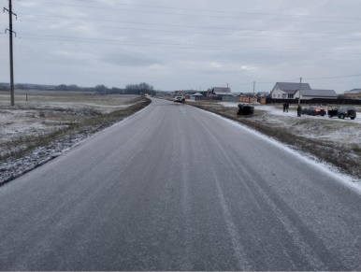

**Грайворонский городской округ**

По предварительным данным, около 08 часов 00 минут на 2 км автодороги «Грайворон – Новостроевка – вторая» 19-летний водитель, управляя автомобилем «УАЗ-31519», не выбрал безопасную скорость движения, не справился с управлением совершил съезд в кювет с последующим опрокидыванием транспортного средства. В результате ДТП 49-летний пассажир автомобиля получил телесные повреждения.

По предварительным данным, около 17 часов 30 минут на 4 км автодороги «Грайворон - Илек-Пеньковка» 85-летний водитель, управляя автомобилем «ВАЗ-21093», нарушил правила расположения транспортного средства на проезжей части дороги, совершил выезд на полосу встречного движения, где произошло касательное столкновение с  двигавшимся во встречном направлении автомобилем «Шевроле KLAN» под управлением 46-летнего водителя с последующим столкновением с автобусом  «ГАЗ-3121» под управлением 45-летнего водителя. В результате ДТП водитель автомобиля «ВАЗ-2109» от полученных травм скончался на месте происшествия.

<https://гибдд.рф/r/31/news/item/34760253>

**belregion.ru**

# Вячеслав Гладков вручил новую спецтехнику главам приграничных муниципалитетов, руководству Главного управления МЧС по Белгородской области и Белоблводоканала

22 авто высокой проходимости УАЗ «Патриот» и 38 экскаваторов на шасси КАМАЗ выделены в пользование 7 муниципалитетам, спасательной службе и органам исполнительной власти региона

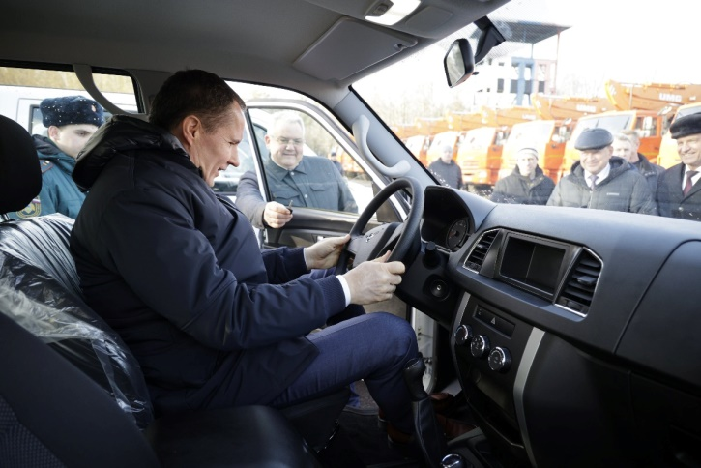

Сегодня губернатор Вячеслав Гладков вручил ключи от нового спецтранспорта главам приграничных территорий, а также руководству Главного управления МЧС по Белгородской области и Белоблводоканала.   
  
Во время торжественной церемонии глава региона особо подчеркнул, что пополнение регионального автопарка стало возможным в такой непростой период, благодаря активной поддержке председателя правительства РФ Михаила Мишустина, зампредседателя правительства РФ - министра промышленности и торговли Дмитрия Мантурова, а также руководителя федерального агентства по государственным резервам Дмитрия Гогина.  
*«Во время встречи с Михаилом Мишустиным я доложил ему о тех проблемах, которые у нас с вами сегодня есть в регионе, а он принял решение по дополнительному обеспечению безопасности в области: по строительству Белгородской засечной черты, для решения вопросов, связанных с ликвидацией разрушений, которые происходят ежедневно. Поэтому, с учётом того объёма техники, уважаемые главы, который мы с вами приобрели, мне кажется, с каждым днём мы становимся всё сильнее и увереннее по готовности к самым сложным вызовам», - подчеркнул руководитель Белгородской области.*  
Глава региона Вячеслав Гладков поставил задачу главам муниципалитетов и руководителям ведомств - бережно относиться к новой спецтехнике, которая была безвозмездно передана федеральным центром для нужд региона.  
*«Нужно, чтобы техника работала долго, чтобы она работала с пользой. Помощь федерального центра — она для нас крайне важна, а всё остальное зависит только от нас с вами», - поручил губернатор.*  
**Распределение новой спецтехники:**

* *Белгородский район* - 3 автомобиля УАЗ Патриот,
* *Шебекинский округ* - 3 автомобиля УАЗ Патриот, 10 Экскаваторов на шасси Камаз,
* Грайворонский *округ* - 2 автомобиля УАЗ Патриот , 5 Экскаваторов на шасси Камаз,
* *Валуйский округ* - 2 автомобиля УАЗ Патриот, 5 Экскаваторов на шасси Камаз,
* *Борисовский район* - 2 автомобиля УАЗ Патриот, 5 Экскаваторов на шасси Камаз,
* *Волоконовский район* - 2 автомобиля УАЗ Патриот, 5 Экскаваторов на шасси Камаз,
* *Краснояружский район*- 2 автомобиля УАЗ Патриот, 5 Экскаваторов на шасси Камаз,
* *«Управление ГОЧС Белгородской области»*- 3 Экскаватора на шасси Камаз,
* *«Автопарк Администрации Губернатора Белгородской области»* - 5 УАЗ Патриот,
* *БРОО «Сводный оперативный отряд содействия правопорядка»* - 1 УАЗ Патриот.

<https://belregion.ru/press/news/index.php?ID=90881>

**go31.ru**

# 60 новых спецмашин передали белгородским спасателям в приграничных районах

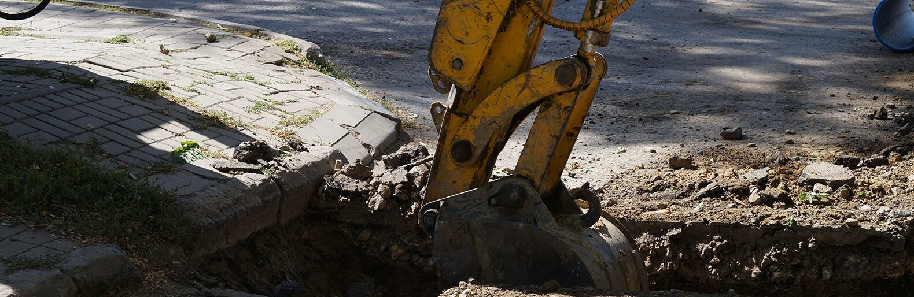

Фото: Сергей Кудрин

В своих соцсетях губернатор Белгородской области Вячеслав Гладков сообщил о поставке спецтехники в приграничные районы.

По его словам, он доложил премьер-министру Михаилу Мишустину о сложностях в регионе и чиновник принял решение отправить в Белгородскую область **22 автомобиля высокой проходимости** УАЗ «Патриот» и **38 экскаваторов**. Спецтехника будет направлена в **семь приграничных муниципалитетов** исполнительным властям и спасателям для строительства [засечной черты](https://www.go31.ru/news/3513925/na-zasecnoj-certe-v-belgorodskoj-oblasti-poavilas-kolucaa-provoloka-foto) и ликвидации разрушений.

*С учётом того объёма техники, который мы сегодня приобрели, мне кажется, с каждым днём мы становимся всё сильнее и увереннее по готовности к самым сложным вызовам,*

– написал Гладков.

<https://www.go31.ru/news/3523094/60-novyh-specmasin-peredali-belgorodskim-spasatelam-v-prigranicnyh-rajonah>

**Какая погода ждёт белгородцев в последний день 2022 года**



Фото: Сергей Егоров

*Температура не опустится ниже нуля ни ночью, ни днём, сообщает пресс-служба МЧС Белгородской области.*

Ожидается, что в субботу **31 декабря** в регионе будет плюсовая температура – ночью и днём от **нуля** до **пяти** градусов тепла. Ночью небольшие осадки в виде мокрого снега и дождя. Ветер юго-западный, ночью**6-11** метров в секунду, днём посильнее – **9-14** метров в секунду. Атмосферное давление – **748** миллиметров ртутного столба.

В областном центре ночью будет от **одного** до **трёх** градусов тепла, днём – от **трёх** до **пяти** градусов.

<https://www.go31.ru/news/3523021/kakaa-pogoda-zdet-belgorodcev-v-poslednij-den-2022-goda>

# После обстрела Краснояружского района эвакуировали многодетную семью

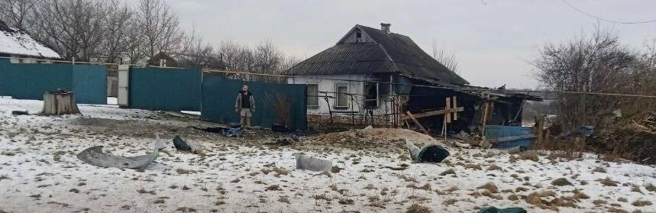

Фото: телеграм-канал Вячеслава Гладкова

Губернатор Белгоросдкой области сообщил об обстреле Краснояружского района.

Глава региона написал в своих соцсетях, что под ударом снарядов оказалось село Вязовое. К счастью, обошлось без пострадавших. Снарядом **повреждён частный дом многодетной семьи**, которую пришлось эвакуировать.

*Снарядом поврежден один частный жилой дом - фасад, окна, кровля и забор. Многодетную семью переселили в безопасное место. Также повреждены линии электропередачи и газоснабжения. Оперативные и аварийные службы находятся на месте,*

– написал Гладков.

Напомним, Шебекинский округ за сегодня [дважды попал под обстрел](https://www.go31.ru/news/3522867/sebekinskij-okrug-dvazdy-popal-pod-obstrel-za-segodna).

<https://www.go31.ru/news/3522896/posle-obstrela-krasnoaruzskogo-rajona-evakuirovali-mnogodetnuu-semu>

# Шебекинский округ дважды попал под обстрел за сегодня

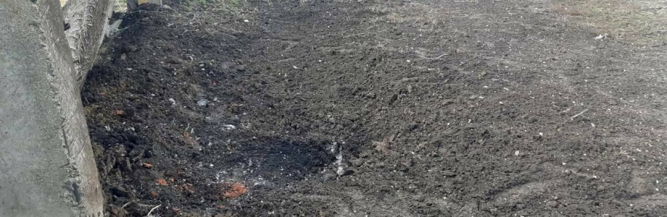

Фото: телеграм-канал Вячеслава Гладкова

Губернатор Белгородской области сообщил об обстреле Шебекинского горокруга.

Глава региона написал в своих соцсетях, что Шебекинский округ попал под обстрел. По его информации, **пострадавших нет**, а повреждено только предприятие.

*Есть попадание снаряда на территорию промышленного предприятия – выбиты окна, поврежден забор. Все оперативные службы находятся на месте. Подомовой обход продолжается,*

– написал Гладков.

Чиновник добавил, что в данный момент **идёт повторный обстрел** муниципалитета. Информация о его последствиях будет позже.

<https://www.go31.ru/news/3522867/sebekinskij-okrug-dvazdy-popal-pod-obstrel-za-segodna>

**85-летний белгородец за рулём ВАЗа вылетел на встречку и погиб**

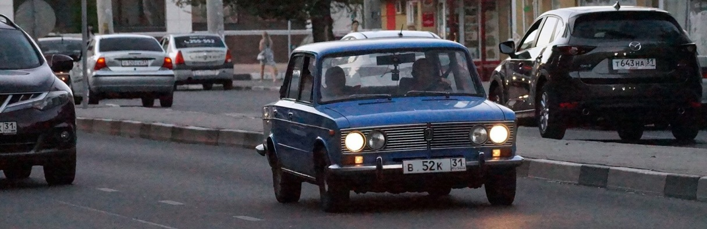

Фото: Сергей Егоров

*ВАЗ столкнулся с двумя автомобилями, водитель сильно пострадал и скончался на месте аварии, сообщает УМВД Белгородской области.*

Смертельная авария произошла вечером на четвёртом километре дороги Грайворон – Илек-Пеньковка. 85-летний водитель ВАЗа выехал на **встречную** полосу и столкнулся с «Шевроле», за рулём которого был 46-летний водитель. После этого он влетел и в «газель», которой управлял 45-летний мужчина. Пожилой водитель ВАЗа **умер** на месте от травм.

Также в Грайворонском городском округе УАЗ под управлением 19-летнего водителя съехал в кювет и **перевернулся**. Случилось это в восемь утра на втором километре дороги Грайворон – Нехотеевка-вторая. 49-летний пассажир получил травмы.

<https://www.go31.ru/news/3522707/85-letnij-belgorodec-za-rulem-vaza-vyletel-na-vstrecku-i-pogib>

**bel-pobeda.ru**

# Вячеслав Гладков вручил новую спецтехнику главам приграничных муниципалитетов

Сегодня, 15:09Общество

Фото: Пресс-служба губернатора и правительства Белгородской области

## Также автомобили передали руководству ГУ МЧС по Белгородской области и Белоблводоканала.

Губернатор Белгородской области **Вячеслав Гладков** вручил новую спецтехнику главам приграничных муниципалитетов, а также руководству ГУ МЧС по Белгородской области и Белоблводоканала. Всего власти получили **22 автомобиля** высокой проходимости УАЗ «Патриот» и **38 экскаваторов** на шасси КАМАЗ.

Глава региона подчеркнул, что пополнение регионального автопарка стало возможным благодаря поддержке федеральных властей. Вячеслав Гладков поручил главам муниципалитетов и руководителям ведомств бережно относиться к безвозмездно переданной федеральным центром для нужд Белгородской области новой спецтехнике.

**«Во время встречи с Михаилом Мишустиным я доложил ему о тех проблемах, которые у нас с вами сегодня есть в регионе, а он принял решение по дополнительному обеспечению безопасности в области: по строительству Белгородской засечной черты, для решения вопросов, связанных с ликвидацией разрушений, которые происходят ежедневно», - сказал Гладков.**

<https://bel-pobeda.ru/news/obshestvo/2022-12-30/vyacheslav-gladkov-vruchil-novuyu-spetstehniku-glavam-prigranichnyh-munitsipalitetov-309941>

**znamya31.ru**

# Вячеслав Гладков вручил ключи от нового спецтранспорта главе администрации Белгородского района

Сегодня, 16:02Общество

Фото: belregion.ru

## Автопарк муниципалитета пополнился на три автомобиля УАЗ Патриот.

Губернатор **Вячеслав Гладков** вручил ключи от нового спецтранспорта главе администрации Белгородского района. Автопарк муниципалитета пополнился на три автомобиля УАЗ «Патриот», [*сообщила*](https://belregion.ru/press/news/index.php?ID=90881) пресс-служба областного правительства.

Кроме того, новый спецтранспорт получили семь муниципалитетов, спасательная служба и органы исполнительной власти. Благодаря федеральному финансированию удалось приобрести **22 УАЗ «Патриот» и 38 экскаваторов на шасси КамАЗ**. Активную поддержку оказали председатель правительства РФ **Михаил Мишустин**, министр промышленности и торговли РФ **Дмитрий Мантуров**, а также руководитель федерального агентства по государственным резервам **Дмитрий Гогин.**

**«С учётом того объёма техники, уважаемые главы, который мы с вами приобрели, мне кажется, с каждым днём мы становимся всё сильнее и увереннее по готовности к самым сложным вызовам», – отметил руководитель субъекта.**

<https://znamya31.ru/news/obshestvo/2022-12-30/vyacheslav-gladkov-vruchil-klyuchi-ot-novogo-spetstransporta-glave-belgorodskogo-rayona-309955>

# ВСУ обстреляли село Вязовое Краснояружского района

Сегодня, 13:49Происшествия

Фото: t.me/vvgladkov

## Жертв и пострадавших нет.

ВСУ обстреляли село Вязовое Краснояружского района. Об этом в своём телеграм-канале сообщил **Вячеслав Гладков.**

Жертв и пострадавших нет. Снарядом повреждены фасад, окна, кровля и забор частного жилого дома. Жильцы - многодетная семья - переселены в безопасное место.

**«Также повреждены линии электропередачи и газоснабжения. Оперативные и аварийные службы находятся на месте», - проинформировал губернатор.**

<https://znamya31.ru/news/proisshestviya/2022-12-30/vsu-obstrelyali-selo-vyazovoe-krasnoyaruzhskogo-rayona-309923>

# Шебекинский городской округ попал под обстрел

Сегодня, 13:16Происшествия

Фото: t.me/vvgladkov

## Пострадавших нет.

Шебекинский городской округ попал под обстрел. Об этом в своём телеграм-канале сообщил **Вячеслав Гладков.**

Пострадавших нет. Зафиксировано попадание снаряда на территорию промышленного предприятия – выбиты окна, повреждён забор.

**«Все оперативные службы находятся на месте. Подомовой обход продолжается. Сейчас идет повторный обстрел территории. Информация о разрушениях уточняется», - сообщил глава региона.**

<https://znamya31.ru/news/proisshestviya/2022-12-30/shebekinskiy-gorodskoy-okrug-popal-pod-obstrel-309918>

**val-zvezda31.ru**

# Вячеслав Гладков предоставил новую технику Валуйскому городскому округу

Сегодня, 15:30Экономика

Фото: belregion.ru

## В распоряжение муниципалитета поступили две машины УАЗ «Патриот» и пять экскаваторов.

Губернатор **Вячеслав Гладков** [предоставил](https://belregion.ru/press/news/index.php?ID=90881) новую технику Валуйскому городскому округу. Теперь в распоряжении оперативных служб муниципалитета - **две машины** УАЗ «Патриот» и **пять экскаваторов** на базе КАМАЗ.

**«Поэтому, с учётом того объёма техники, уважаемые главы, который мы с вами приобрели, мне кажется, с каждым днём мы становимся всё сильнее и увереннее по готовности к самым сложным вызовам», – обратился к главам муниципалитетов руководитель субъекта.**

Стоит отметить, что помимо Валуйского горокруга ключи от нового транспорта получили ещё шесть приграничных муниципалитетов. Суммарно в Белгородскую область поставили **22 автомобиля УАЗ и 38 экскаваторов**.

<https://val-zvezda31.ru/news/ekonomika/2022-12-30/vyacheslav-gladkov-predostavil-novuyu-tehniku-valuyskomu-gorodskomu-okrugu-309947>

**prizyv31.ru**

# Вячеслав Гладков передал в пользование новый спецтранспорт Борисовскому району

Сегодня, 15:47Общество

Фото: belregion.ru

## Власти предоставили два автомобиля УАЗ Патриот и пять Экскаваторов на шасси Камаз.

Губернатор **Вячеслав Гладков** передал в пользование новый спецтранспорт первому заместителю главы администрации Борисовского района **Владимиру Переверзеву**. Власти предоставили два автомобиля УАЗ Патриот и пять Экскаваторов на шасси Камаз, [проинформировала](https://belregion.ru/press/news/index.php?ID=90881) пресс-служба регионального правительства.

Ключи от **60 единиц спецтранспорта** были вручены представителям семи муниципальных образований, спасательной службы и органов исполнительной власти. Пополнение автопарков стало доступным благодаря федеральной поддержке региона.

**«С учётом того объёма техники, уважаемые главы, который мы с вами приобрели, мне кажется, с каждым днём мы становимся всё сильнее и увереннее по готовности к самым сложным вызовам», – отметил глава региона.**

<https://prizyv31.ru/news/obshestvo/2022-12-30/vyacheslav-gladkov-peredal-v-polzovanie-novyy-spetstransport-glave-borisovskogo-rayona-309956>